

Звездное небо всегда привлекало взоры людей, манило своей неизвестностью. Люди мечтали узнать о космосе как можно больше. Так началось время космических ракет, спутников, луноходов.
12 апреля в нашей стране отмечается День космонавтики. В этот день в 1961 году нашу планету потрясла неожиданная весть: «Человек в космосе!». Мечта людей о полете в космос сбылась. Апрельским утром на корабле «Восток-1» первый космонавт Юрий Алексеевич Гагарин совершил полет в космос. Полет вокруг Земли длился 108 минут.
В нашей группе прошла тематическая неделя, посвященная Дню космонавтики. Ребята познакомились с первыми космонавтами, посмотрели видеоролики о космосе, отгадывали загадки, и в конце недели нарисовали космос.
Так же, с помощью родителей, была организована выставка, посвященная Дню космонавтики. Вот, что у нас получилось!
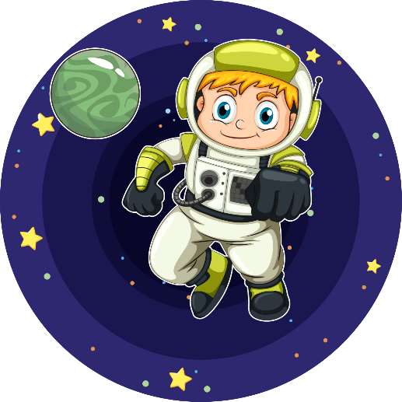
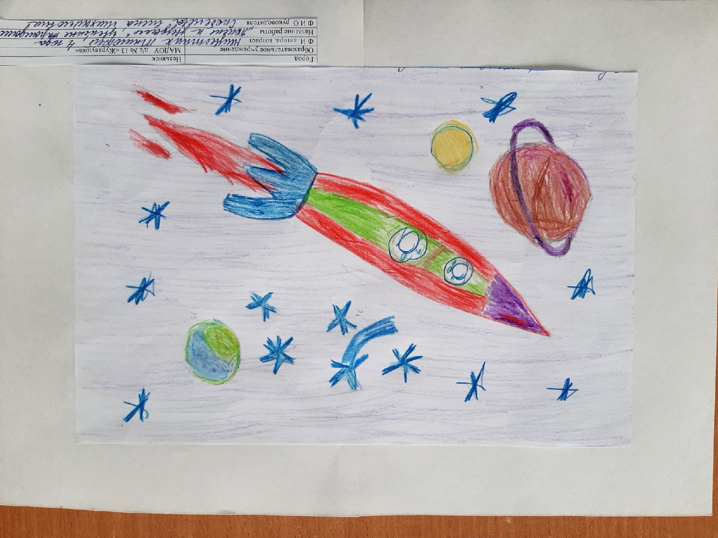

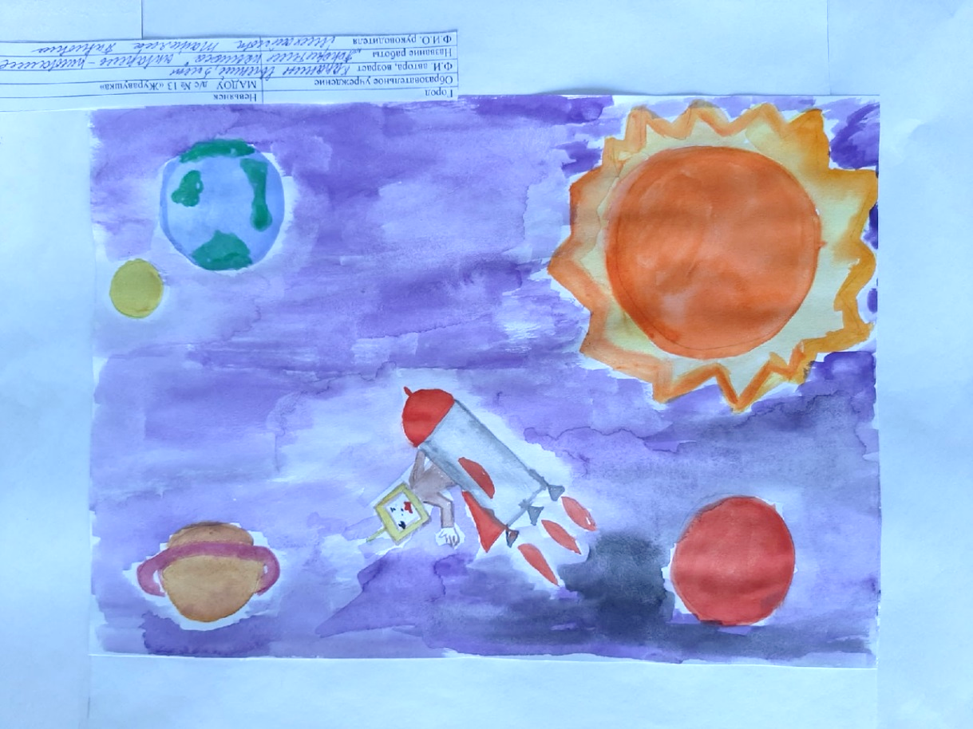



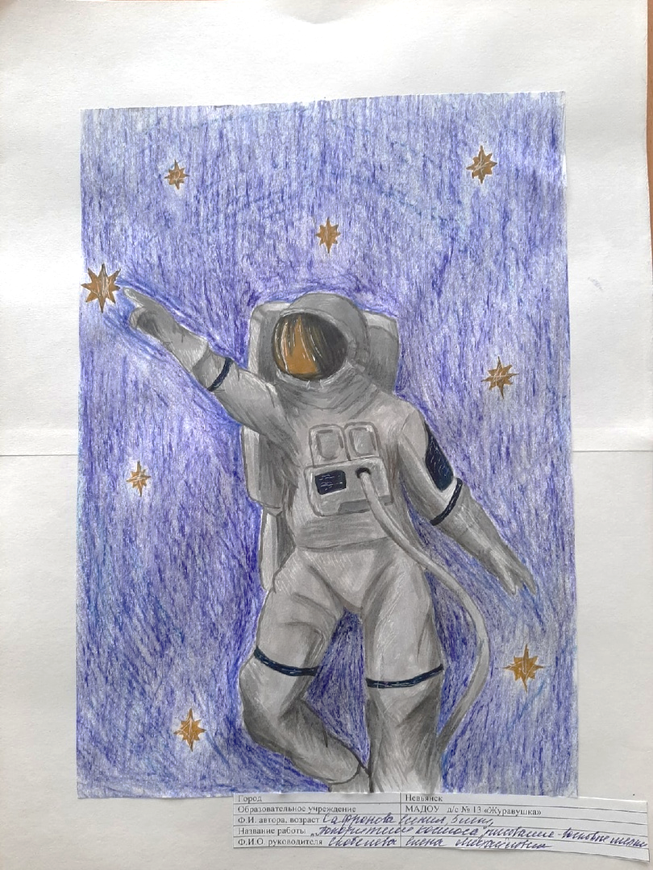
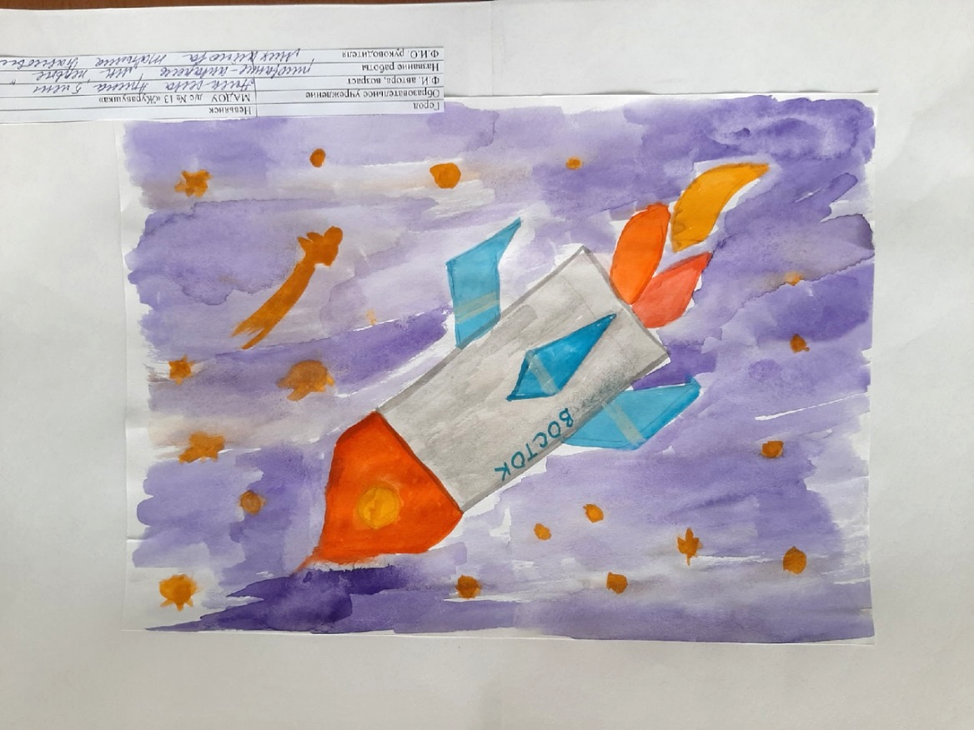

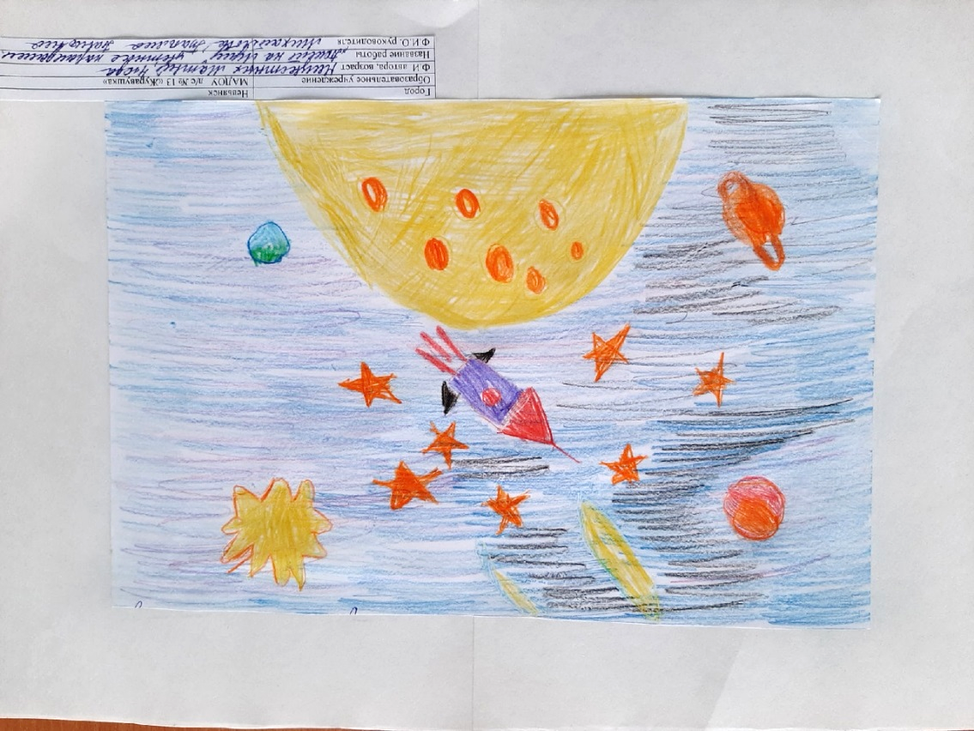

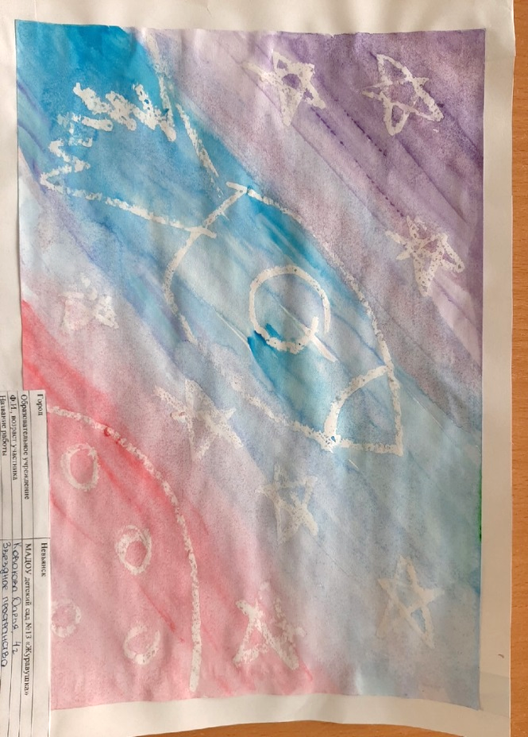

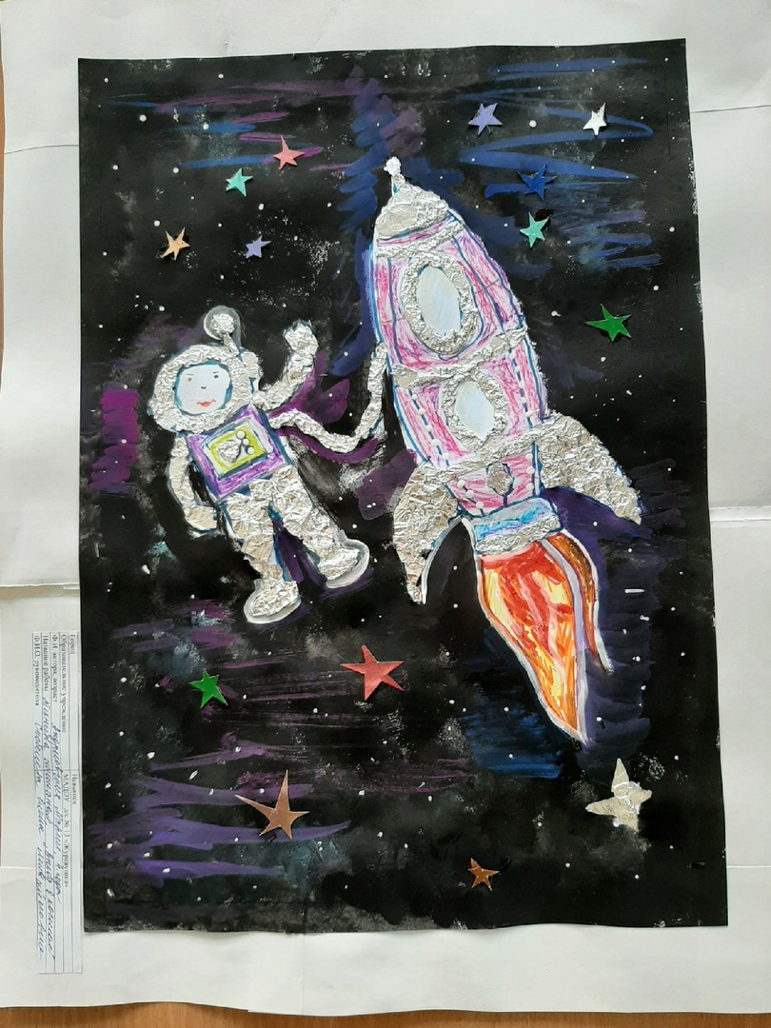

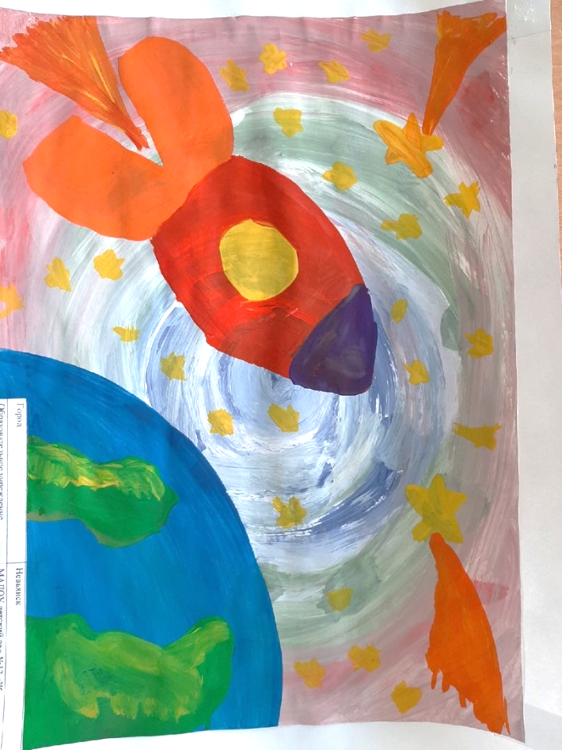

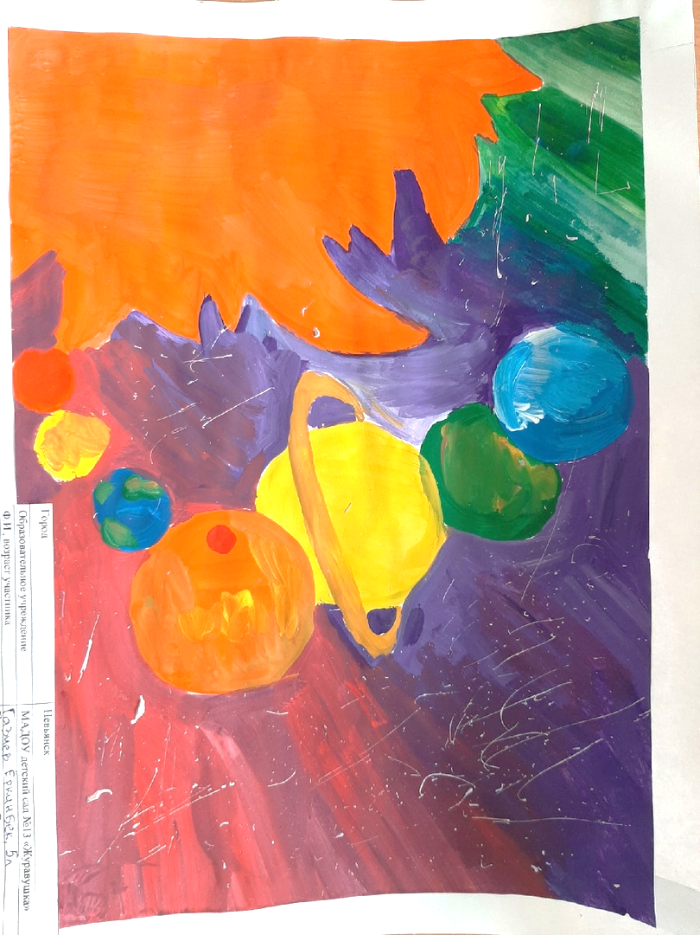
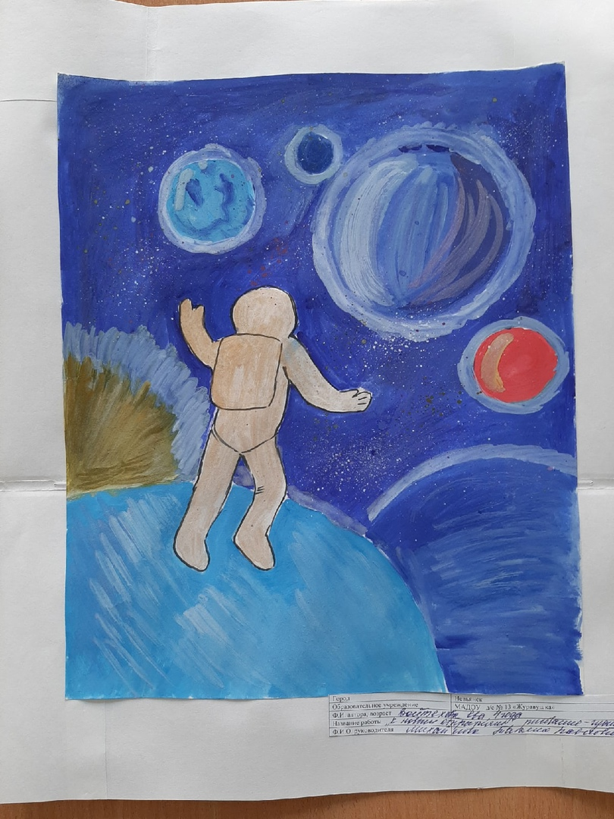

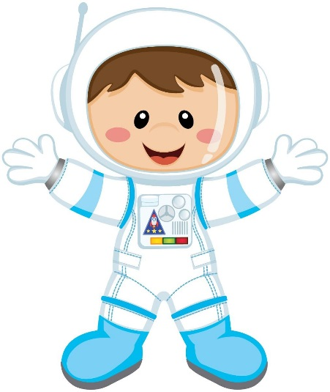
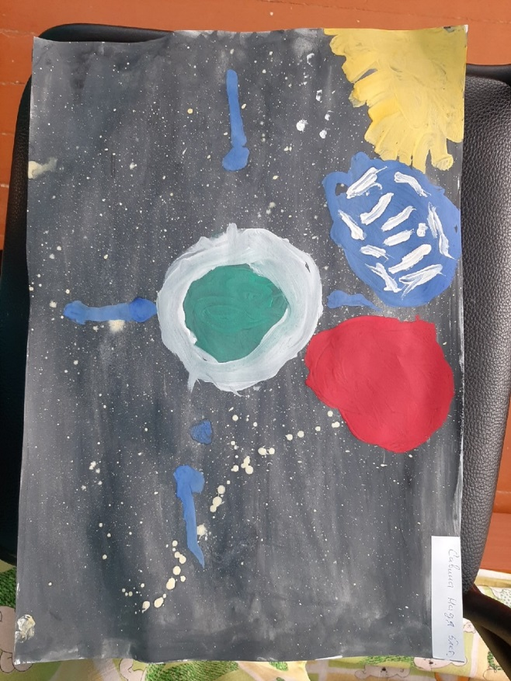
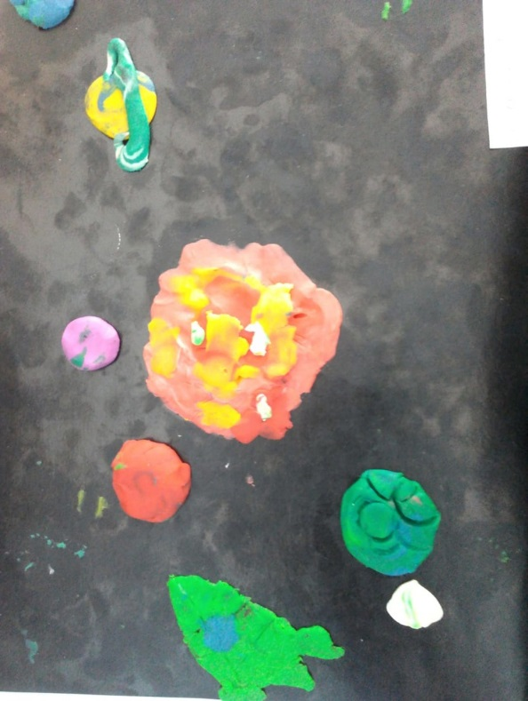
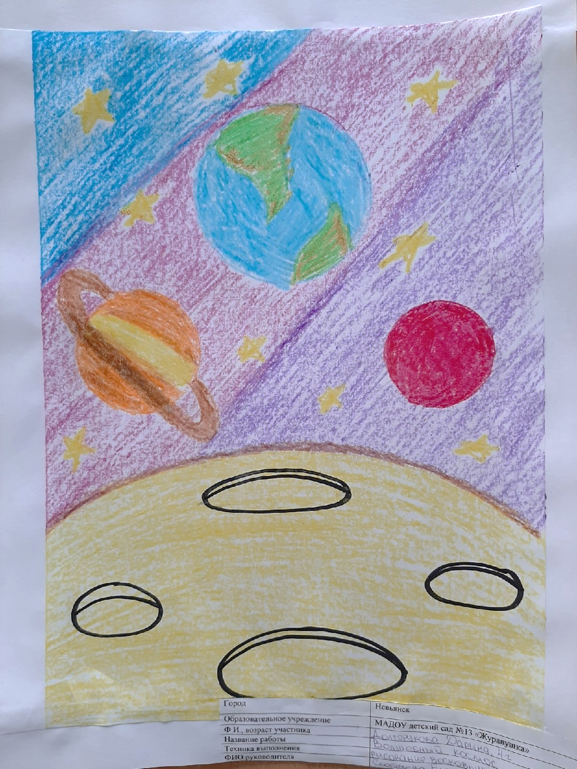
Воспитатели: Скобелева Е., Михайлова Т.

